In der Elektrotechnik wird unter dem Begriff Potential eine Spannung zwischen einem Messpunkt und einem Bezugspunkt (z. B. Erde) verstanden. Der Potentialausgleich hat zum Ziel, Teile mit einem unterschiedlichen Potential auf ein gleiches oder annähernd gleiches Niveau zu bringen. Hierzu werden die Punkte unterschiedlichen Potentials miteinander verbunden. Entsprechend einfach ist die Bezeichnung „Potentialausgleich“ in der VDE 0100 Teil 200 definiert:

„Elektrische Verbindung, die die Körper elektrischer Betriebsmittel und fremde leitfähige Teile auf gleiches oder annähernd gleiches Potential bringt“.

Probleme in der Praxis

Werden in der Praxis mehrere fremde leitfähige Teile, wie z. B. metallische Rohrleitungen in den Schutzpotentialausgleich eingebunden, ist der Aufbau mit einigen Herausforderungen verbunden. Welche Querschnitte sind zu verwenden? Welche Bauteile dürfen verwendet werden? Darf ein Schutzpotentialausgleichsleiter aufgetrennt werden? Was ist bei der Prüfung zu beachten?

Der richtige Querschnitt ist entscheidend

Bei der Auswahl des entsprechenden Querschnitts ist die VDE 0100-540 einzubeziehen. Hierbei wird zwischen dem Schutzpotentialausgleichsleiter zur Verbindung mit der Haupterdungsschiene und dem zusätzlichen Schutzpotentialausgleich unterschieden. Ersterer ist nicht kleiner als 6 mm² (Kupfer) auszuführen. Der zusätzliche Schutzpotentialausgleichsleiter ist mit dem Schutzleiter gleichzusetzen und hat daher einen Mindestquerschnitt von 2,5 mm² (bzw. 4 mm² ohne Schutz gegen mechanische Beschädigung). Er verbindet zwei Körper elektrischer Betriebsmittel oder Körper elektrischer Betriebsmittel mit fremden leitfähigen Teilen. Ebenso wie der Schutzleiter, muss auch der Schutzpotentialausgleichsleiter durchgängig zweifarbig grün-gelb gekennzeichnet sein.

Herausforderungen bei einer Vielzahl von Rohren

Das Einbinden sämtlicher elektrisch leitender Bauteile in den Potentialausgleich kann in der Praxis für die Elektrofachkraft nun herausfordernd sein. Insbesondere bei einer Vielzahl von Rohren, ist es ratsam, den Schutzpotentialausgleichsleiter zu schleifen (siehe Abb. 1). In der VDE 0100-540 ist dies unter Abschn. 542.4.1, Anmerkung 1 auch zugelassen, was die Installation nicht nur vereinfacht, sondern auch Material und Zeit spart, da nicht jede Leitung einzeln gezogen werden muss. Jedoch ist hierbei darauf zu achten, dass der Schutzleiter nicht unterbrochen wird (siehe Abb. 2). Einen anschaulichen Hinweis hierzu gibt die DGUV Information 203-072 (siehe Abb. 3). Die Gefahr, die bei einer Unterbrechung des Schutzleiters entsteht, besteht u.a. darin, dass im Fall eines Austausches des entsprechenden Rohres der Potentialausgleich aufgehoben wird. Da diese Arbeiten für gewöhnlich nicht von Elektrofachkräften durchgeführt werden, wird im Anschluss die Durchgängigkeit des Schutzpotentialausgleichs auch nicht mehr kontrolliert. Alternativ können Rohrleitungen selbstverständlich auch einzeln über eine zusätzliche Potentialausgleichsschiene verbunden werden. Im Falle von Instandsetzungsmaßnahmen an den Rohrleitungen ist dadurch die Gefahr deutlich niedriger, dass der Potentialausgleich zum großen Teil außer Kraft gesetzt wird.

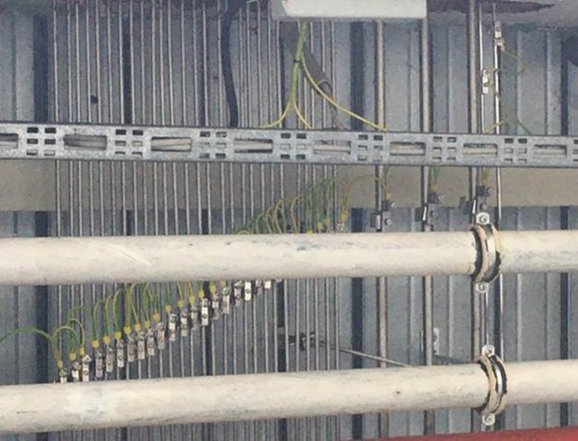 | 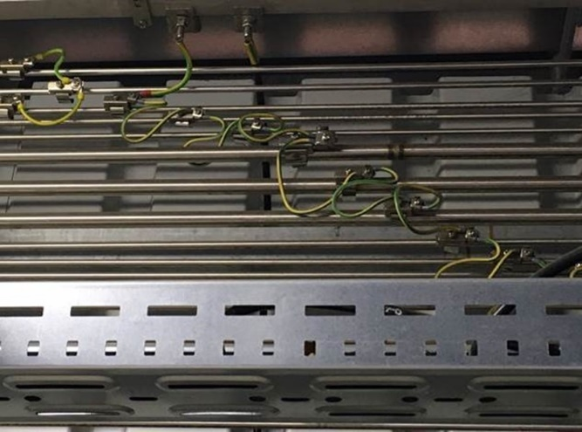
Abb. 1: Durchschleifen des Schutzleiters ohne Auftrennung | Abb. 2: Aufgetrennter Schutzleiter
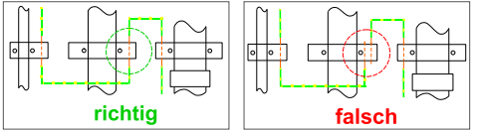
Abb.3: Auszug DGUV Information 203-072

Die richtige Auswahl der Bauteile

Schellen für den Potentialausgleich sind ebenso wie die Potentialausgleichsschiene sicherheitsrelevante Bauteile (VDE 0618 Teil 2 „Betriebsmittel für den Potentialausgleich, Schellen“).
Die Anforderungen sind ähnlich denen für Potentialausgleichsschienen. Erreicht werden soll ein guter und dauerhafter Kontakt zwischen dem leitfähigen Teil und dem Anschlusselement.
Bandschellen bieten eine große Kontaktsicherheit und können im Fehlerfall hohe Ströme ableiten.

Eine abschließende Prüfung ist unumgänglich

Ist der zusätzliche Schutzpotentialausgleich vollständig hergestellt, gehört es hier zur Aufgabe des Errichters diesen nach VDE 0100-600 zu prüfen und die Prüfung zu dokumentieren.

Es ist eine Sichtprüfung durchzuführen, die die korrekte Einbindung aller fremden leitfähigen Teile des Gebäudes in den Schutzpotentialausgleich beinhaltetet. Zusätzlich sind die Bauteile und Leiterquerschnitte auf bestimmungsgemäße Auswahl und Einsatz, sowie die Anschlüsse, Kennzeichnungen und Verlegung der Leiter zu prüfen.

Der Nachweis der Wirksamkeit des Schutzpotentialausgleichs ist durch eine Messung des Widerstands zwischen der Haupterdungsschiene und den fremden leitfähigen Teilen zu erbringen.

Durch eine abschließende Handprobe wird der feste Sitz der Leiter an den Anschlussstellen, sowie der Anschlussmittel an den fremden leitfähigen Teilen sichergestellt.

Fazit

Der zusätzliche Schutzpotentialausgleich soll eine gefährliche Körperdurchströmung durch fremde leitfähige Teile verhindern. Sowohl die Auswahl des richtigen Querschnitts des Schutzpotentialausgleichsleiters als auch die Verwendung normenkonformer Bauteile tragen zusätzlich dazu bei. Außerdem ist sich auf die örtlichen Gegebenheiten, wie z. B. Ex-Bereiche, einzustellen.

Ein Auftrennen bei der Verlegung ist zwingend zu unterlassen, wobei das Durchschleifen bei der Verbindung von mehreren leitfähigen Teilen durchaus sinnvoll ist. Alternativ kann aber auch eine zusätzliche Potentialausgleichsschiene gesetzt und einzelne Leitungen gelegt werden. Es gibt daher mehrere Möglichkeiten, das definierte Schutzziel zu erreichen. Wie bei jeder Errichtung von elektrischen Anlagen, ist auch hier die Prüfung vor Inbetriebnahme notwendig.

